**Чек-лист (важно!)**

Проверка подключения шрифта

1. <head> должен содержать <link rel=”stylesheet” href=”...” /> с подключением шрифта. (или в может быть подключение в css через @font-face)
2. в запущенном проекте открыть инспектор, исследовать элемент и посмотреть его стили. font-family должен содержать название подключенного шрифта а как открыть инспектор?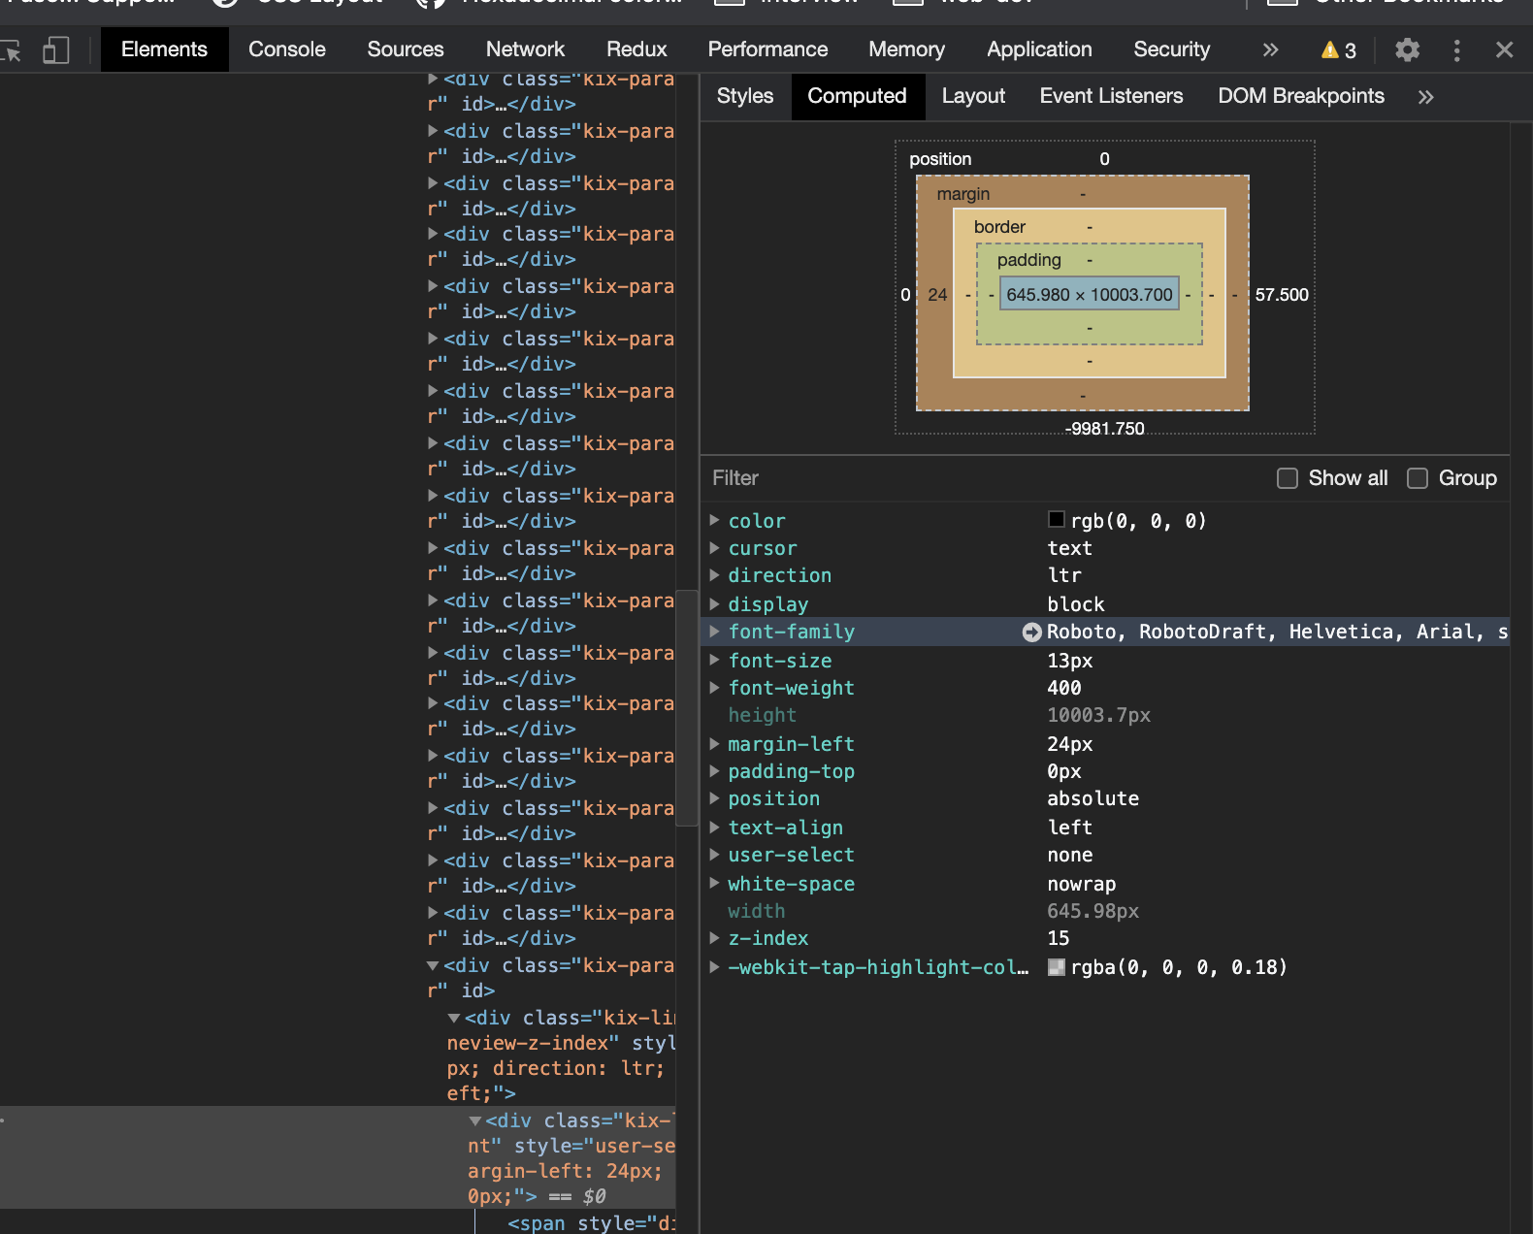
3. если отключить шрифт, должны быть заметны визуальные изменения в начертании на странице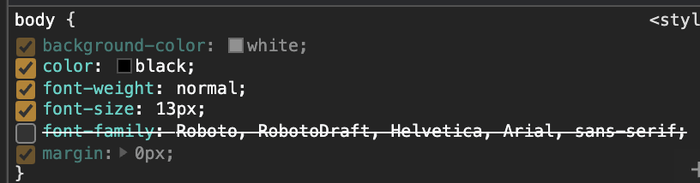

проверка верстки

1. в css должно быть написано свойство display: flex; или display: grid;
2. надо сравнить стили проекта с предыдущим (до выполнения этого дз), если использовался flex или grid подход, то в этот раз нужно было попробовать другой (если был flex, то в этом дз должен быть grid)
3. визуально форма регистрации выглядит хорошо (элементы никуда не разъехались, не перекосились)